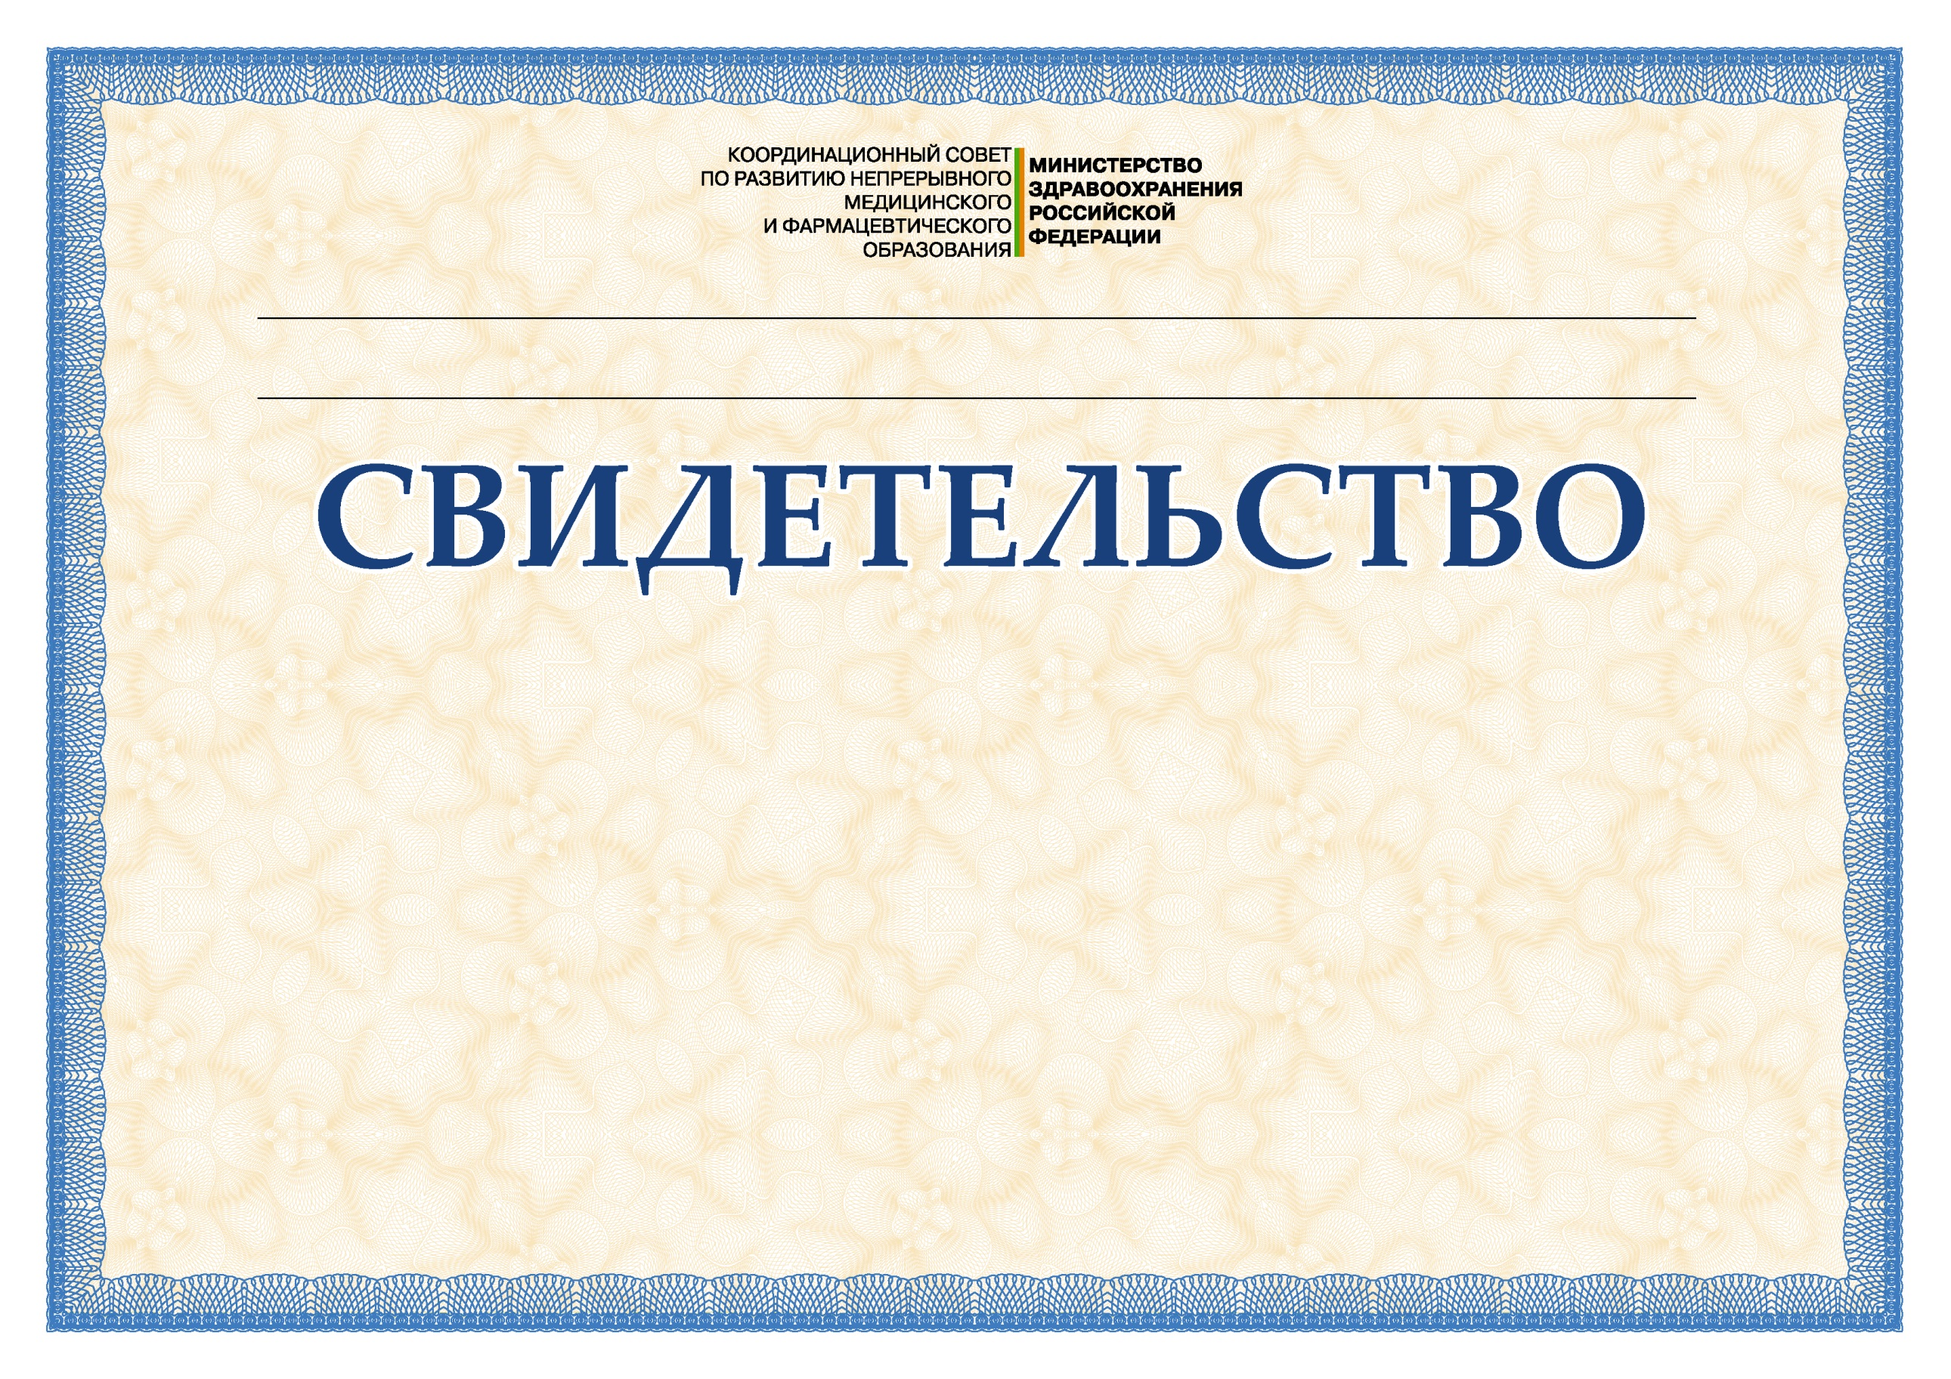

001

(дата, место проведения)

(название учебного мероприятия)

(название МПНКО)

в том, что участник прошел обучение в рамках реализации модели отработки основных принципов непрерывного медицинского образования и получил ____ зачетных единиц (кредитов), обеспеченных ___________________________________________________

Индивидуальный код подтверждения _______________

Фамилия Имя Отчество

Выдано участнику учебного мероприятия